（ ）園だより または 臨時（緊急）のお知らせ
重要！
令和 年 月 日

現在、園児のあいだでおう吐や下痢を主な症状とする感染性胃腸炎（胃腸かぜ）が流行しています。園児の中にはノロウイルスと診断された児童も（ ）名います。ノロウイルスは非常に感染力が強いため、当園ではノロウイルスなど感染性胃腸炎の感染拡大防止対策を行っています。おう吐や下痢、37.5℃以上の発熱のいずれかの症状がある場合は、登園を控えてください。また、登園後に症状があれば自宅待機していただく場合があります。保護者のみなさまにおかれましては、当面は毎朝のお子さまの健康状態を注意深く観察していただき、登園時に園児の健康状態を保育士に声かけをお願いします。また、兄弟姉妹などへの家族内での二次感染対策（下記参照）をお願いします。

＜ 月 日の欠席者数＞ ※理由がおう吐または下痢症状による欠席のみ
クラス | 人数 | 受診結果  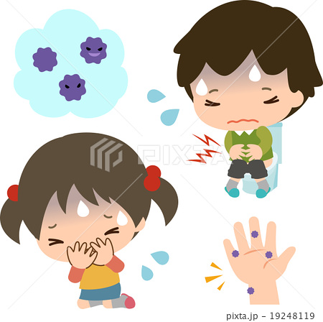
ぐみ | 名
ぐみ | 名
ぐみ | 名
ぐみ | 名
ぐみ | 名

＜感染性胃腸炎（胃腸かぜ）について＞
◆症状・・・吐き気、おう吐、腹痛、下痢、発熱は軽度
◆通常であれば、１～２日程度で症状は治まる。
◆ウイルスの感染力が強いため、患者のおう吐物や下痢便の処理が不適切な場合、衣服や処理した人の手、触ったおもちゃやイス、ドアノブなどを介して周囲への二次感染が拡大する。
◆症状消失後も１～４週間は便中にウイルスが排泄される。

＜家庭内での二次感染防止のための対策＞
◆帰宅後、トイレの後、汚物を処理した後、食事準備の前、食事の前には正しい手洗いをしましょう。
※正しい手洗い方法は別紙参照
◆おう吐物や下痢便の処理は、すばやく正しく行いましょう。
◆おう吐や下痢をしたら部屋を換気し、処置後は患児が触った家庭内のイス、ドアノブ、階段の手すり、トイレの便座、おもちゃ、食器、テーブルなどを消毒しましょう。
※環境消毒方法、正しい吐物処理方法は別紙参照
◆37.5℃以上の発熱が続く場合や、元気がなくぐったりしている場合は早めに医療機関を受診してください。

○○保育園

